**Escuela Normal de Educación Preescolar**

Ciclo 2020-2021



**Concepto de educación**

**Asignatura:** Filosofía de la educación

**Maestro:** Joel Rodriguez Pinal

4° Semestre Sección “D”

**Alumna:** Juritzi Mariel Zuñiga Muñoz #22

**Unidad de aprendizaje II.** El sentido y los fines de la educación

Competencias de la unidad de aprendizaje

* Orienta su actuación profesional con sentido ético-valoral y asume los diversos principios y reglas que aseguran una mejor convivencia institucional y social, en beneficio de los alumnos y de la comunidad escolar.
* Usa los resultados de la investigación para profundizar en el conocimiento y los procesos de aprendizaje de sus alumnos.

**CONCEPTO DE EDUCACIÓN**

**La educación progresista en y la concepción pragmatista del conocimiento**

La educación progresista surge a finales del siglo XIX contraponiéndose a la educación tradicionalista.

La educación progresista trata de cultivar la individualidad y la imposición de la expresión, la adquisición de destrezas, el aprendizaje a través de la experiencia, la máxima utilización de la oportunidad de la vida, dejando de lado los fines y materiales estáticos para pasar a un tipo de conocimiento amplio y cambiante. Es importante la educación desde su teoría, pero aún más en la práctica que se le da. De manera general se buscaba formar alumnos autónomos y seres activos en su aprendizaje. Este tipo de educación apuesta por la creatividad e intereses del niño para fortalecer tanto las habilidades que éstos poseen como el aprendizaje significativo. En ella, el maestro es un tutor que alienta a los estudiantes a aprender nuevas cosas cada día.

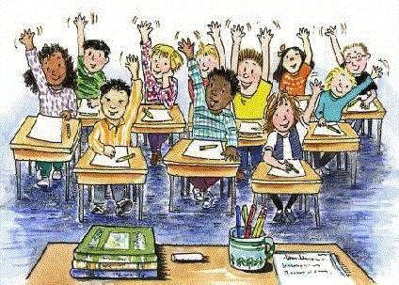

**La concepción pragmática del conocimiento**

El pragmatismo surge a finales del siglo XIX. Los representantes más destacados de esta corriente filosófica son Ch.S. Peirce y John Dewey.

El pragmatismo considera la práctica como la prueba de la verdad o del valor de la reflexión realizada, y ello con un alcance general, pues este supuesto afecta al científico, al filósofo y al moralista. Las ideas pragmatistas tuvieron aplicaciones relevantes en los ámbitos ético, religioso, estético, político, social, psicológico y, también, pedagógico.

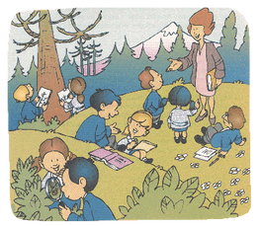El pragmatismo básicamente mantiene que el concepto de un objeto se identifica con sus efectos prácticos concebibles La educación pragmática se centra en la compresión de un objeto a través del efecto práctico. El pragmatismo defiende que la comprensión de un concepto es más bien el conocimiento de los efectos prácticos que tiene el objeto al que se refiere el concepto. En esta concepción del conocimiento como un instrumento más del que dispone el hombre en su afán por defenderse y dominar el medio, el pragmatismo muestra una clara influencia del evolucionismo. Dewey forma parte de una tradición pedagógica renovadora que pretendió una modernización de las instituciones educativas norteamericanas